ТЕХНИЧЕСКИЕ ХАРАКТЕРИСТИКИ И ОПИСАНИЕ МЕТАЛЛИЧЕСКОГО ХОМУТА

Модель: ST-MC300
Металлический хомут – разновидность хомутовых крепежных элементов, предназначенных для крепления к столбам, опорам и другим поверхностям имеющим округлую форму, а также для герметизации гибких соединений. Хомут выполнен из нержавеющей стали типа W4.
Конструкция хомута представляет собой перфорированную ленту из нержавеющей стали, винтовой части и замка.
Замок и лента сварены в единую конструкцию, что позволяет выдерживать существенные нагрузки и обеспечивать надежность и долговечность соединения деталей. Данный вид хомута имеет следующие преимущества: многократное использование, легкость монтажа и демонтажа, жесткий, усиленный, не магнитится.
Размеры металлического хомута:
Диаметр - 300 мм;
Ширина - 12мм;
Толщина - 0,6мм;
Применяется для фиксации металлических или пластиковых кронштейнов на столб
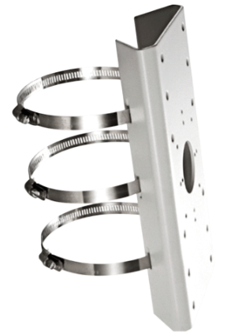
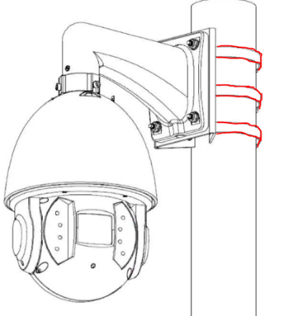
(см. рис 1).
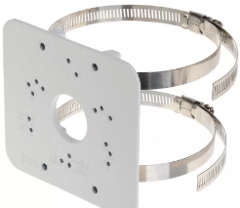
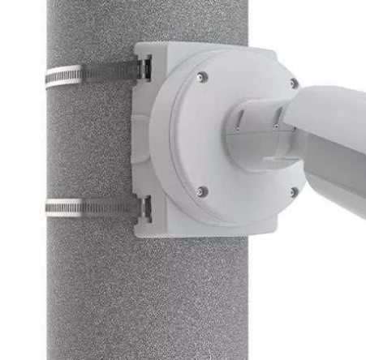

Рис. 1 – Пример применения металлического хомута
Хомут используется при монтажных работах по установке систем видеонаблюдения, для закрепления металлических кронштейнов, видеокамер и монтажных коробок на столбы различных диаметров.
Упаковка – транспортный картон, в котором уложены металлические хомуты в индивидуальной упаковке (полиэтиленовая пленка).

